大阪府新型インフルエンザ等対策

情報収集・分析に関するガイドライン

令和７年３月

大阪府

**目次**

はじめに 3

１. 準備期 5

２．初動期及び対応期 9

参考資料 12

参考資料１　大阪府新型コロナウイルス感染症（COVID-19）への対応　情報分析等の取組 13

※略称又は用語の定義については、「大阪府新型インフルエンザ等対策行動計画」（第２版）の巻末を参照

# **はじめに**

1. **情報収集・分析の位置付け**

本ガイドラインは、大阪府新型インフルエンザ等対策行動計画（第２版）第３部第２章「情報収集・分析」に記載している、感染症危機管理において必要となる政策上の意思決定及び実務上の判断に活用可能な情報の収集・分析及びリスク評価について、より具体的な内容や具体例等を整理したものである 。本ガイドラインの作成に当たっては、「新型インフルエンザ等対策政府行動計画　情報収集・分析に関するガイドライン」（令和６年８月）（以下「ガイドライン」という。）に基づき、府独自の取組を追記しながら作成している。

なお、「情報収集・分析」のうち、本ガイドラインでいう「感染症サーベイランス」については、令和６年８月に国が作成した「新型インフルエンザ等対策政府行動計画　サーベイランスに関するガイドライン」に記載されているので、当該ガイドラインを参照されたい。

図表１　情報収集・分析とサーベイランスの関係性（イメージ）

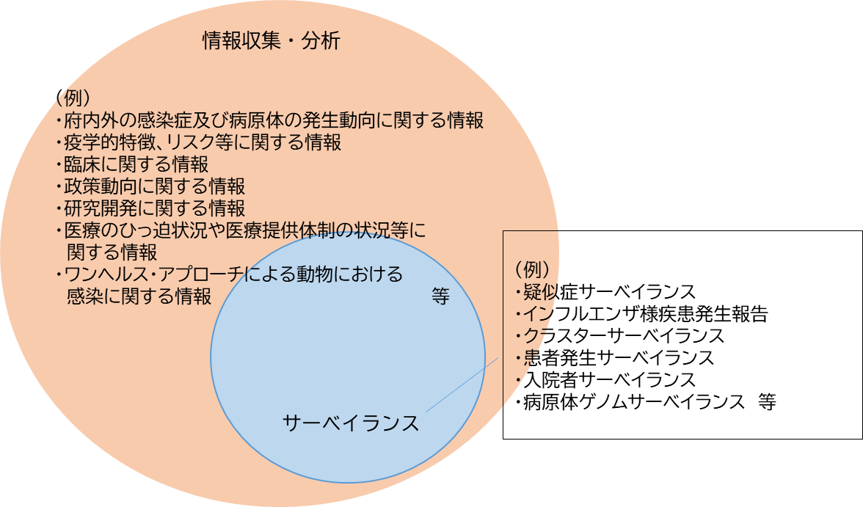

**２. 情報収集・分析に基づくリスク評価の在り方**

　リスク評価とは、情報収集・分析を通じ、リスクの程度を評価し、その分析結果の提供を行う体系的なプロセスをさす。

　感染症のリスク評価は、感染症が発生し公衆衛生に影響を及ぼす可能性とその影響の程度を評価し、効果的な対策の意思決定に活用することを目的とする。

　平時からの継続的なリスク評価を通じて、備えるべき感染症リスクを早期に探知するとともに、新型インフルエンザ等発生時には、意思決定に向けた情報の提供や、リスクに応じた対策の優先度評価を行う。

　リスク評価に際しては、単一の指標によりリスクを評価することは困難であり、複数の要素を考慮し、総合的な評価を行うことが重要となる。したがって、感染症の発生状況や臨床に関する情報のほか、医療提供体制、人流、府民生活及び府民経済に関する情報、社会的影響を含め、感染症のリスク評価に資する包括的な収集・分析を実施する。

また、感染症対策の目的と内容について、感染症の発生状況、国内外のワクチンや診断薬、治療薬等の開発状況、感染症対策の状況等によって感染症に対するリスクは流動的に変わり得るものである。状況の変化に合わせて都度収集する情報の検討も含めて評価を更新し、政策上の意思決定及び実務上の判断につなげることが重要である。

**３. 感染症インテリジェンスの仕組み**

　感染症インテリジェンスとは、感染症による公衆衛生リスクを探知、評価し、予防や制御方法を決定するため、あらゆる情報源から感染症に関するデータを体系的かつ包括的に収集、分析、解釈し、政策上の意思決定及び実務上の判断に活用可能な情報（インテリジェンス）として提供する活動をさす。情報収集・分析及びリスク評価の結果を政策上の意思決定や実務上の判断に活用する。

　なお、収集した情報の取扱いについては、保存、利用、廃棄に関し、関連する法律や規制を遵守するとともに、情報漏洩や不正アクセスを防ぎ、適切に管理し取扱う。

# **１. 準備期**

**1. 目的**

感染症危機管理において、新型インフルエンザ等による公衆衛生上のリスクの把握や評価、感染症予防や平時の準備、新型インフルエンザ等の発生の早期探知、発生時の新型インフルエンザ等対策の意思決定を行う上では、情報収集・分析が重要な基礎となる。

平時には、定期的に行う情報収集・分析に加えて、情報内容の整理や把握手段の確保を行う等、有事に向けた準備を行う。

**２． 感染症インテリジェンスの実施体制**

　府及び地方独立行政法人大阪健康安全基盤研究所は、感染症インテリジェンスに資する情報収集・分析の結果が有事の際に迅速かつ効率的に集約されるよう、感染症指定医療機関、大阪公立大学大阪国際感染症研究センター（OIRCID）や大阪大学感染症総合教育研究拠点（CiDER）等の大学・研究機関、検疫所、保健所、地方衛生研究所、市町村、医療関係団体等との人的・組織的ネットワークを築き、国や国立健康危機管理研究機構（実地疫学専門家養成コース（FETP）大阪拠点を含む。以下「JIHS」という。）を含め、連携体制の強化を図り、リスク評価を行う体制を整備する。

連携体制は、関係機関等で構成される情報連絡会の開催やリスク評価に係る研修・訓練等を通じて構築していくことが考えられ、これらの取組を通じて、府は、地方独立行政法人大阪健康安全基盤研究所を含め、関係機関等とリスク評価に関する役割分担の整理や有事に備えた取組の検証・改善を図っていく。

　図表２　情報収集・分析に係るネットワーク（イメージ）

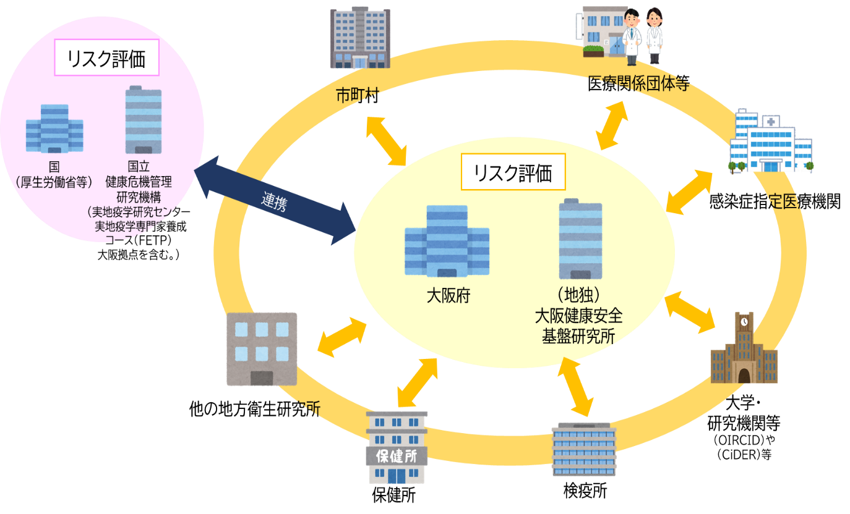

※記載以外にも、関係機関・民間企業等含めて連携

**３．情報収集・分析及びリスク評価から政策上の意思決定までのプロセス**

**（１）情報収集・分析**

　平時から収集・分析等を行う情報として、以下が挙げられる。

（図表３）府が各期において収集する情報の一例

（ガイドラインを加工）

| **準備期における情報収集** | | | | |
| --- | --- | --- | --- | --- |
| **目的** | **区分** | **主な指標** | **情報源** | **収集方法** |
| **流行動態の把握** | 国内外の感染症の発生動向に関する情報[1] | 府内の感染症の発生状況や動向 | 発生届や定点医療機関からの報告、施設からの集団発生の報告（学級閉鎖の報告を含む。）、大阪府感染症情報センター等 | 感染症サーベイランス、薬局サーベイランス、学校等欠席者・感染症情報システム等  （感染症サーベイランスシステム等を活用） |
| 国内外の感染症の発生状況や動向 | 国やJIHS、他都道府県等 | 左記から情報収集 |
| **病原体の**  **把握** | 国内外の病原体の発生動向に関する情報[2] | 府内の病原体の発生状況や動向 | JIHSや地方独立行政法人大阪健康安全基盤研究所等による病原体サーベイランス等 | 感染症サーベイランス等  （感染症サーベイランスシステム等を活用） |
| 国内外の病原体の発生状況や動向  国内で確認された病原体の性状（病原性、感染性、薬剤感受性等） | 国やJIHSや他都道府県（地方衛生研究所）等 | 左記から情報収集 |
| 国外からの病原体の持ち込み状況 | 国や検疫所 | 左記から情報収集 |
| **病態の把握** | 疫学的特徴、リスク等に関する情報[3] | 感染症の疫学的特性  （感染力、再感染の可能性）  感染症の地理的分析や季節変動 | 保健所による疫学調査等、JIHSや他都道府県等 | 感染症サーベイランス等 |
| **臨床情報等の調査** | 臨床に関する情報[4] | 臨床情報（感染症の症候、診断法、治療法、感染予防・管理、重症化リスク等） | 国やJIHS | 左記から情報収集 |
| **政策動向の把握** | 政策動向に関する情報[5] | 国内外の政策動向に関する情報（感染症の予防及び対策に関する政策等） | 国や都道府県等 | 左記から情報収集 |
| **研究開発**  **状況の動向把握** | 研究開発に関する情報[6] | ワクチンや診断薬、治療薬等の開発状況、基礎研究、治験等の研究状況 | 国やJIHS等 | 左記から情報収集 |
| 国内外のワクチンや診断薬、治療薬等の開発状況、国内外の基礎研究、治験等の研究状況 | 国や都道府県等 |
| **対応体制の整備状況の把握** | 医療のひっ迫状況や医療提供体制の状況等に関する情報[7] | 救急搬送困難事案に係る状況 | 総務省消防庁、  大阪府救急搬送支援・情報収集・集計分析システム（ORION） | 左記から情報収集 |
| **人獣共通**  **感染症の**  **発生状況の把握** | 動物における感染に関する情報[8] | 動物（家畜、野生動物、愛玩動物等）における感染症の流行状況等 | 大阪府感染症情報センターや大阪府の動物由来感染症サーベイランス等 | 感染症サーベイランス等  左記から情報収集 |

※府民生活及び府民経済に関する状況については、国や大学・研究機関等が収集・分析した情報を活用[9]

**（２）リスク評価**

府及び地方独立行政法人大阪健康安全基盤研究所は、平時から府内外で発生している各種の疾病発生状況について情報を収集しリスク評価を実施することにより、新たな感染症発生リスクの早期探知を図るとともに、新たな感染症発生時に速やかにリスク評価を実施できるようにする。

**（３）政策上の意思決定**

府は、平時からのリスク評価の結果に基づき、新たな感染症発生リスクが探知された場合には、大阪府新型インフルエンザ等対策本部[10]に設置する専門家会議による意見等を踏まえつつ、リスクに応じた体制整備等の必要な意思決定を行う。

**４．人材育成・確保及び訓練**

府や感染症インテリジェンス体制を構築する関係機関は、感染症インテリジェンスの目的や体制を理解し、基礎的な知識と技術を習得の上、政策判断に資する情報の効果的かつ効率的な収集・分析及び提供ができる人材や、感染症による公衆衛生上のリスクを分析・評価し、予防や準備、探知、対応等の検討・企画立案に寄与する人材を育成するため、国等が行う研修等（関係機関等が自ら開催する場合を含む。）への職員参加を促進する。

# **２．初動期及び対応期**

**1. 目的**

初動期には、新たな感染症の特徴や病原体の性状（病原性、感染性、薬剤感受性等）に関する情報の収集・分析及びリスク評価を迅速に行う必要がある。感染症インテリジェンス体制を強化し、早期に探知された新たな感染症に関する情報の確認や初期段階でのリスク評価を速やかに行い、感染症危機管理上の意思決定等に資する情報収集・分析を行う。

対応期には、強化された感染症インテリジェンス体制により、感染拡大の防止を目的に、新型インフルエンザ等に関する情報収集・分析及びリスク評価を行い、新型インフルエンザ等対策の決定等に資する情報収集・分析を行う。また、新型インフルエンザ等の発生状況に応じ、感染拡大防止と社会経済活動との両立を見据えた対策の柔軟かつ機動的な切替え等の意思決定に資するよう、リスク評価を継続的に実施する。特に、対応期には、まん延防止等重点措置や緊急事態措置適用に係る国への要請等の判断を要する可能性があることから、医療提供体制や人流等の感染症のリスクに関する情報、府民生活及び府民経済に関する情報や社会的影響等については情報収集・分析を強化する。

**２． 感染症インテリジェンスの実施体制**

府及び地方独立行政法人大阪健康安全基盤研究所は、新型インフルエンザ等が発生した場合は、準備期に構築した人的・組織的ネットワークを最大限に活用し、当該感染症に関する各情報収集・分析及びリスク評価の体制を確立する。

**３．情報収集・分析及びリスク評価から政策上の意思決定までのプロセス**

**（１）情報収集・分析**

有事に収集・分析等を行う情報として、以下が挙げられる。

（図表４）府が各期において収集する情報の一例

（ガイドラインを加工）

| **初動期・対応期における情報収集** | | | | |
| --- | --- | --- | --- | --- |
| **目的** | **区分** | **主な指標** | **情報源** | **収集方法** |
| **流行動態の把握** | 国内外の感染症の発生動向に関する情報 | 国内外の感染症の発生状況や動向  府内の感染症の発生状況や動向（新規陽性者数、検査件数、検査陽性率、クラスター発生状況、相談センター等相談件数　等） | 発生届や保健所による疫学調査・大阪府感染症情報センター・医療機関、国・JIHS・他都道府県等 | 感染症サーベイランスや医療機関等情報支援システム（GｰMIS）等の活用や左記から情報収集 |
| **病原体の**  **把握** | 国内外の病原体の発生動向に関する情報 | 府内の病原体の発生状況や動向 | JIHSや地方独立行政法人大阪健康安全基盤研究所等による病原体サーベイランス等 | 感染症サーベイランス等  （感染症サーベイランスシステム等を活用） |
| 国内外の病原体の発生状況や動向  国内で確認された病原体の性状（病原性、感染性、薬剤感受性等） | 国・JIHS・他都道府県（地方衛生研究所）等 | 左記から情報収集 |
| 国外からの病原体の持ち込み状況 | 国・検疫所 | 左記から情報収集 |
| **病態の把握** | 疫学的特徴、リスク等に関する情報 | 感染症の疫学的特性  （感染経路、重症化率、死亡率（陽性者数に占める死亡者数の割合）等） | 保健所による疫学調査等、JIHS・他都道府県等 | 感染症サーベイランス等 |
| **臨床情報等の調査** | 臨床に関する情報 | 臨床情報（感染症の症候、診断法、治療法、感染予防・管理、重症化リスク等） | 国・JIHS | 左記から情報収集 |
| **政策動向の把握** | 政策動向に関する情報 | 国内外の政策動向に関する情報（感染症の予防及び対策に関する政策等） | 国・都道府県等 | 左記から情報収集 |
| **研究開発**  **状況の動向把握** | 研究開発に関する情報 | ワクチンや診断薬、治療薬等の開発状況、基礎研究、治験等の研究状況 | 国・JIHS等 | 左記から情報収集 |
| 国内外のワクチンや診断薬、治療薬等の開発状況、国内外の基礎研究、治験等の研究状況 | 国・都道府県等 |
| **対応体制の整備状況の把握** | 医療提供体制の状況や医療のひっ迫状況等に関する情報 | 【医療提供体制】  協定に基づく体制整備状況  （病床確保数及びフェーズ、発熱外来対応医療機関数や対応可能人数、自宅療養者等への医療提供・後方支援・人材派遣協定締結機関数、検査対応可能数、宿泊施設確保居室数等）  【医療のひっ迫状況】  病床使用率  外来ひっ迫状況（検査陽性率）　等  入院者数  自宅療養者数  宿泊療養施設居室数使用率  救急搬送困難事案件数　等 | 医療機関、  総務省消防庁、  大阪府救急搬送支援・情報収集・集計分析システム（ORION） | 医療機関等情報支援システム（GｰMIS）等や総務省消防庁、大阪府救急搬送支援・情報収集・集計分析システム（ORION）から情報収集 |
| **人獣共通**  **感染症の**  **発生状況の把握** | 動物における感染に関する情報 | 動物（家畜、野生動物、愛玩動物等）における感染症の流行状況等 | 大阪府感染症情報センターや大阪府の動物由来感染症サーベイランス等 | 感染症サーベイランス等  左記から情報収集 |

**（２）リスク評価**

府は、地方独立行政法人大阪健康安全基盤研究所等と連携し、国の方針や、国やJIHSが情報提供・共有を行う国内外の流行状況等に関する情報、当該感染症に係る感染性、疾患としての重症度等の分析内容や府内の感染・療養状況等を踏まえ、医療・社会への影響等の分析を行う。

**（３）政策上の意思決定**

府は、基本的対処方針や感染症や医療の状況等に関する情報収集・分析及びリスク評価の結果に基づき、専門家会議による意見等を踏まえつつ、大阪府新型インフルエンザ等対策本部にて政策上の意思決定を行う。

また、リスク評価に基づく感染症対策の判断に当たっては、雇用や消費の状況等府民生活及び府民経済に関する情報や社会的影響等や様々なステークホルダーからの意見についても、考慮する。

（「大阪府　情報提供・共有、リスクコミュニケーションに関するガイドライン」を参照）

# 参考資料

参考資料１　大阪府新型コロナウイルス感染症（COVID-19）への対応　情報分析等の取組

## 参考資料１　大阪府新型コロナウイルス感染症（COVID-19）への対応　情報分析等の取組

大阪府では、新型コロナ対応において、府域の情報を一元化して収集・分析を行い、専門家に意見聴取の上、新型コロナウイルス対策本部会議にて、感染・療養状況の情報共有や感染拡大防止策（府民への要請等）を決定した。

|  |  |
| --- | --- |
| 感染の波 | 情報分析等の取組み（例）  詳細は「保健・医療分野における新型コロナウイルス感染症への対応についての検証報告　別冊　保健・医療分野における第一波から第八波までの新型コロナウイルス感染症への対応」（大阪府健康医療部）に記載 |
| 第一波 | ○大阪モデルの導入（国や他の都道府県に先行）（参考１）  　…感染拡大状況及び医療提供体制のひっ迫状況を判断するため、府独自に指標を設定し、日々モニタリング、「見える化」 |
| ○感染経路（夜の街クラスターや海外由来等）の分析（参考２） |
| 第二波 | ○陽性者に占める夜の街の関係者及び滞在者の状況、滞在エリア等の分析（参考３） |
| ○重症、死亡例分析（以後定期的に実施）（参考４） |
| ○推定感染日別陽性者数と人流（夜間）（参考５） |
| 第三波 | ○陽性者に占める夜の街の関係者及び滞在者の状況、滞在エリア等の分析 |
| ○第二波以降の事例からみた感染可能性  ○クラスターの発生状況や感染エピソード等の陽性者の状況分析（参考６） |
| ○患者発生等の予測（参考７） |
| 第四波 | ○変異株（アルファ株）の重症化率等の分析 |
| ○感染エピソード等の陽性者の状況分析や陽性者に占める夜の街の関係者及び滞在者の  状況分析 |
| 第五波 | ○感染エピソード等の陽性者の状況分析や陽性者に占める夜の街の関係者及び滞在者の  状況分析 |
| ○ワクチン接種による状況分析 |
| 第六波 | ○クラスターの発生状況や感染エピソード等の陽性者の状況分析 |
| 第七波 | ○クラスターの発生状況（参考６）や感染エピソード等の陽性者の状況分析 |
| 第八波 | ○年代別重症化リスク因子の有無の分析（全数届出見直し導入への影響分析）（参考８） |

第１波：令和２年 1 月 29 日～６月 13 日

第２波：令和２年６月 14 日～10 月９日

第３波：令和２年 10 月 10 日～令和３年 2 月 28 日

第４波：令和３年３月１日～６月 20 日

第５波：令和３年６月 21 日～12 月 16 日

第６波：令和３年 12 月 17 日～令和４年６月 24 日

第７波：令和 4 年 6 月 25 日～9 月 26 日

第８波：令和４年９月 27 日～令和５年５月８日

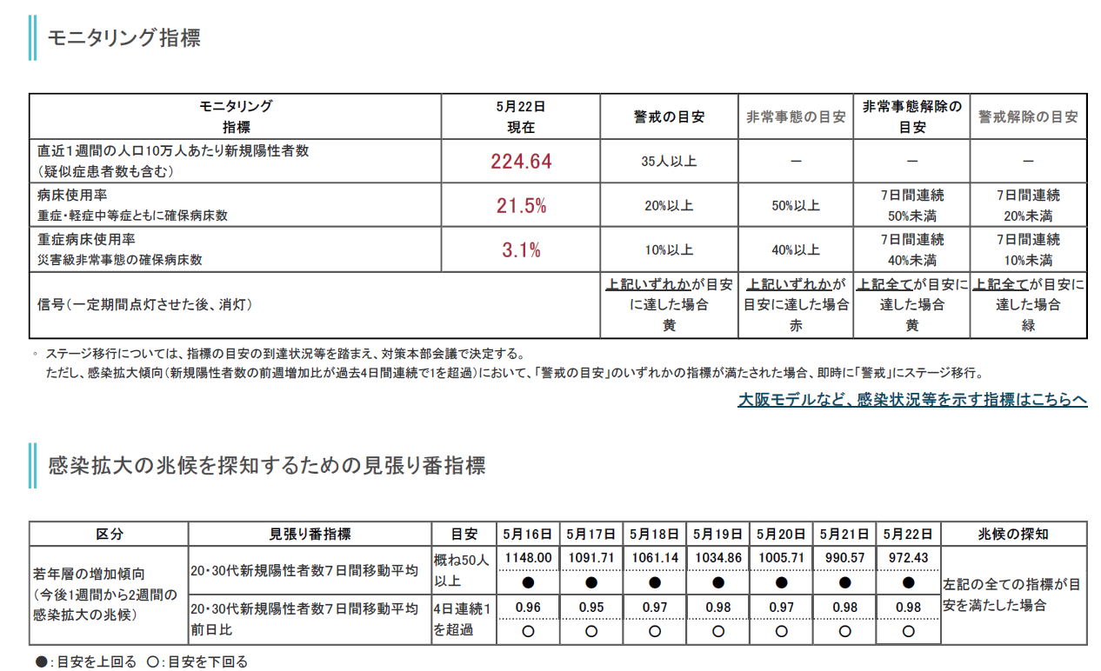（参考１）大阪モデルの導入

（出典）大阪府ホームページ（当時）

（参考２）感染経路（夜の街クラスターや海外由来等）の分析

■保健所による積極的疫学調査の徹底　夜の街クラスターの状況

合計：44人（判明日別）

（大阪市北区を中心としたエリアの夜の飲食店等での滞在歴がある陽性者のみを集計。他府県事例及び濃厚接触者は除く）

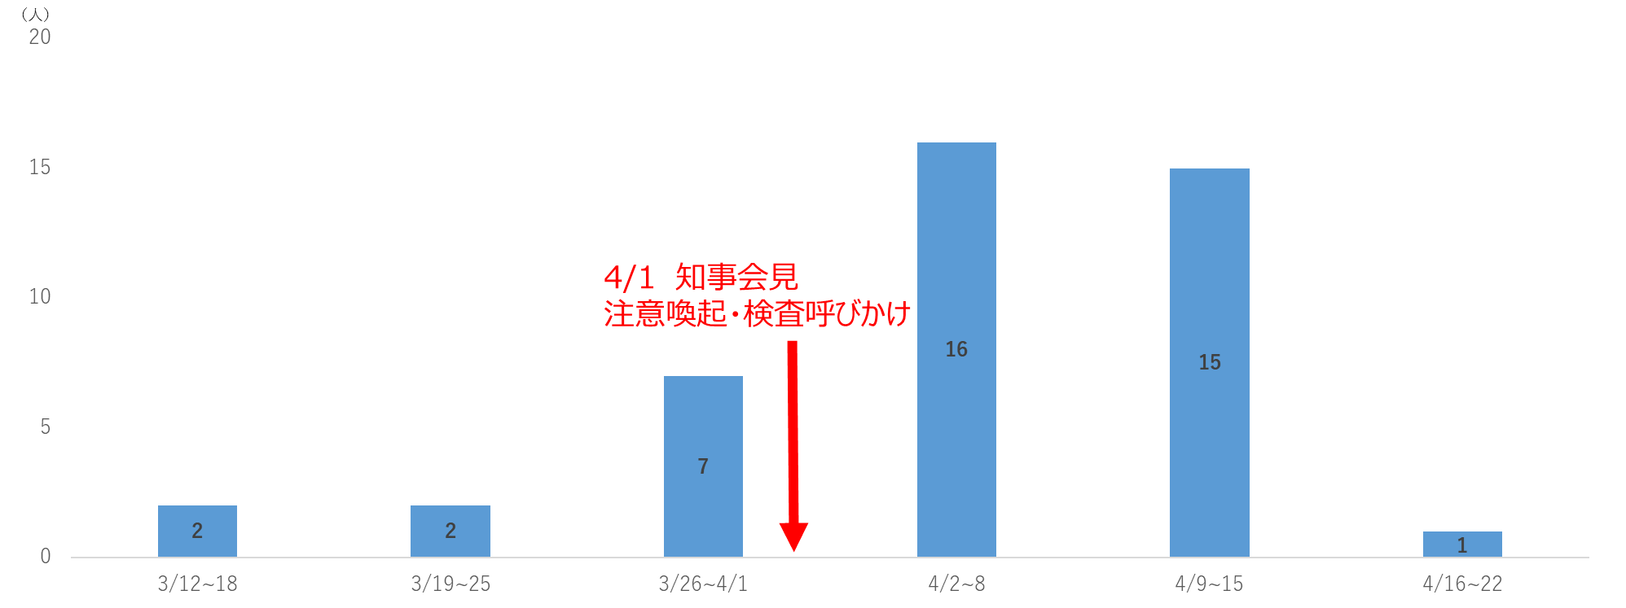

■水際対策による海外由来の感染拡大の検出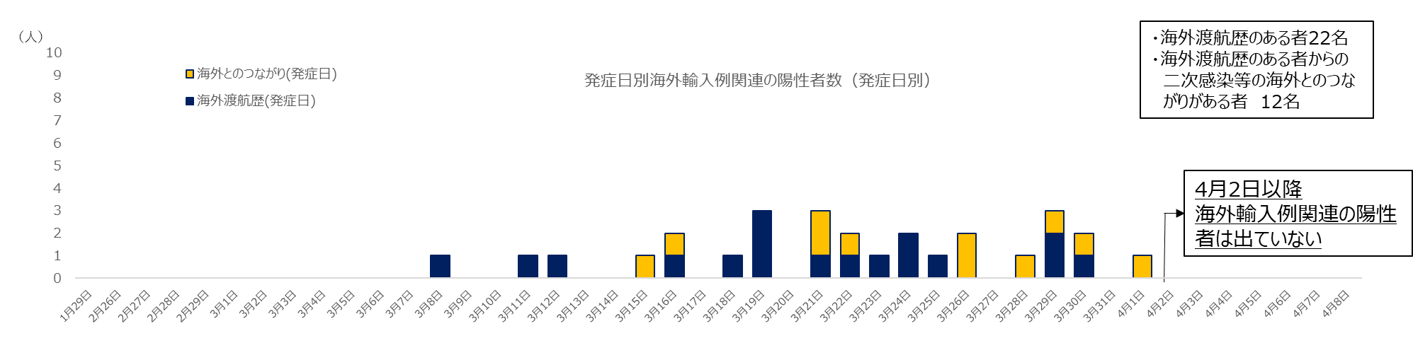

（出典）保健・医療分野における新型コロナウイルス感染症への対応についての検証報告

別冊　保健・医療分野における第一波から第八波までの新型コロナウイルス感染症への対応（大阪府健康医療部）

（参考３）陽性者に占める夜の街の関係者及び滞在者の状況、滞在エリア等の分析（例）

■感染経路不明(129人)の分類

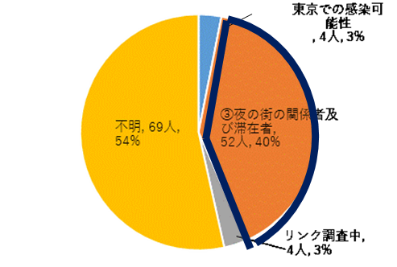

■夜の街の関係者及び滞在者の状況（陽性者全体における該当者）

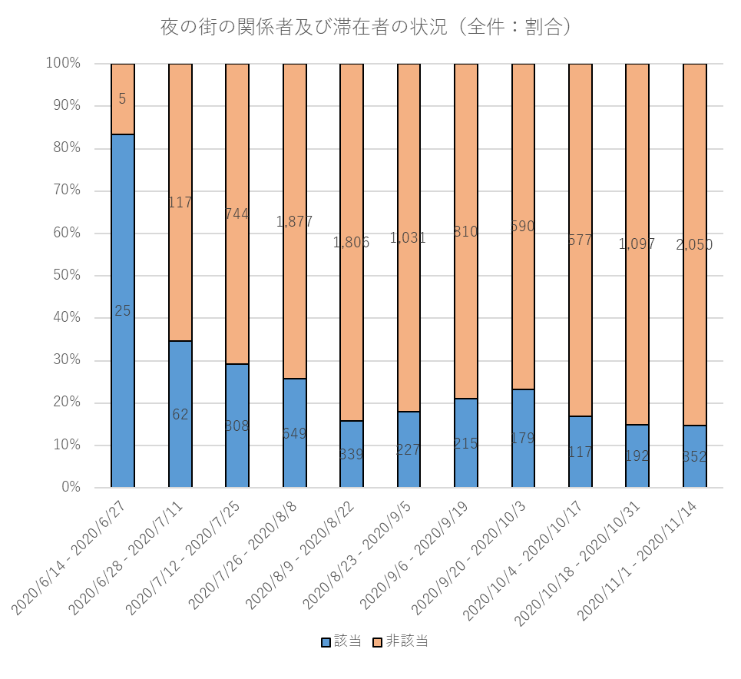

※該当・非該当は本人からの聞き取り情報による

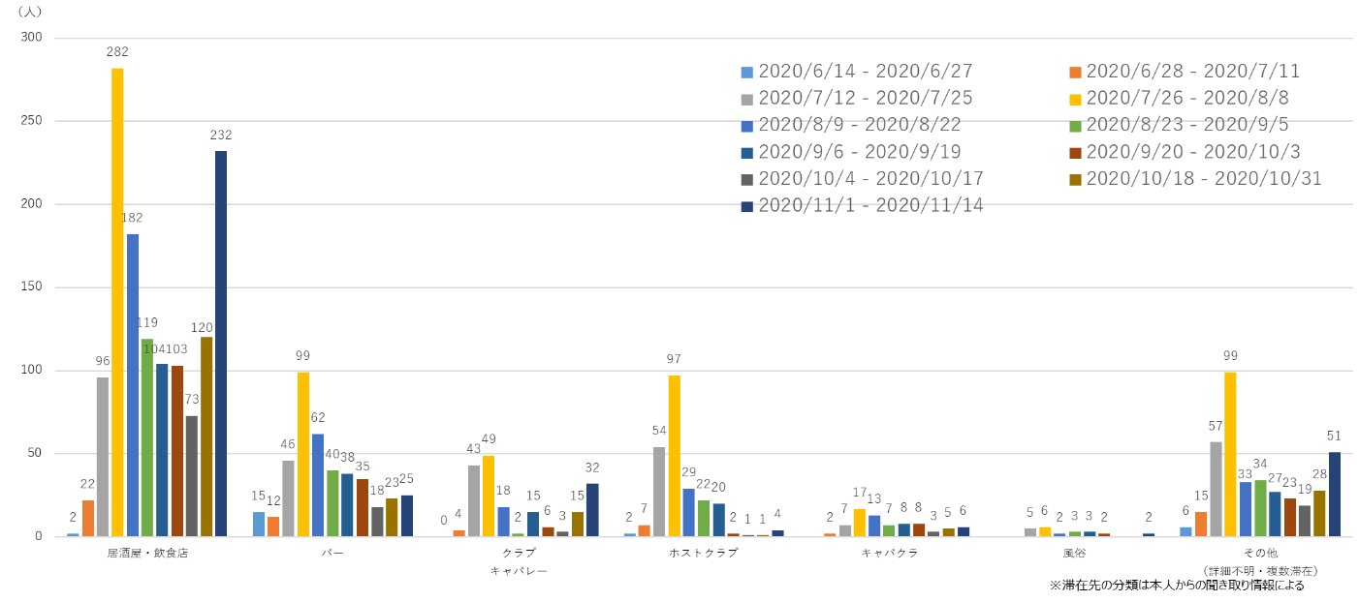

（出典）保健・医療分野における新型コロナウイルス感染症への対応についての検証報告

別冊　保健・医療分野における第一波から第八波までの新型コロナウイルス感染症への対応（大阪府健康医療部）

（参考４）重症・死亡例分析（例）

■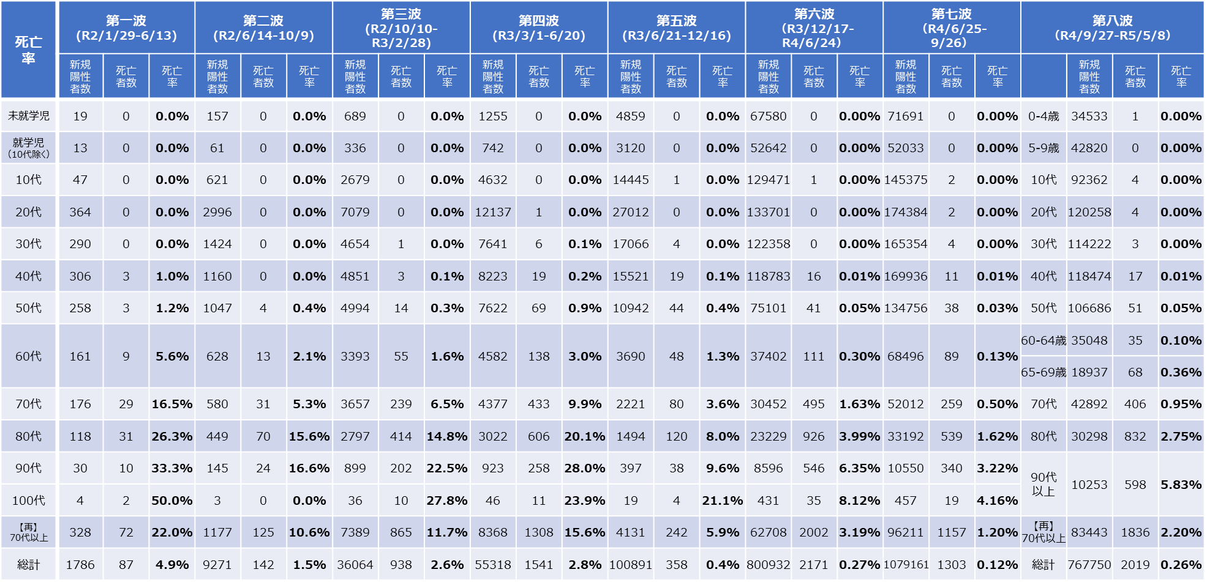年代別死亡率の推移（陽性判明日別）（令和5年5月8日判明時点）

■重症及び死亡事例の経過（令和５年５月８日判明時点）

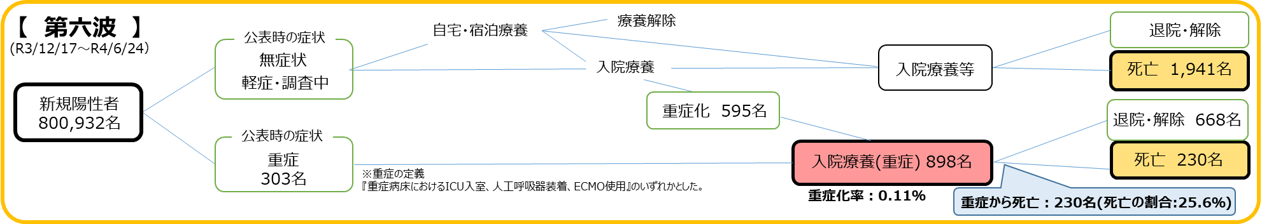

■死亡例の年代・性別・基礎疾患（令和５年５月８日判明時点）　　■60歳以上の死亡例の陽性判明時の居所（同）

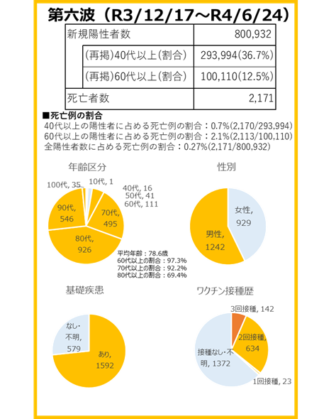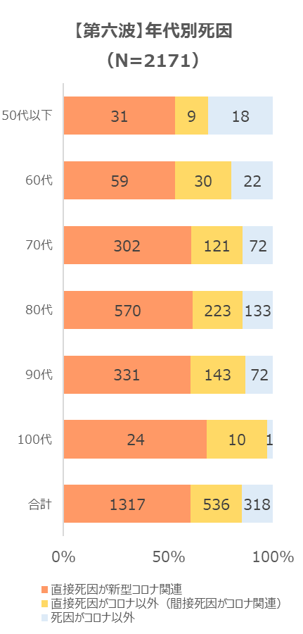

（出典）保健・医療分野における新型コロナウイルス感染症への対応についての検証報告

別冊　保健・医療分野における第一波から第八波までの新型コロナウイルス感染症への対応（大阪府健康医療部）

（参考５）推定感染日別陽性者数と人流（夜間）

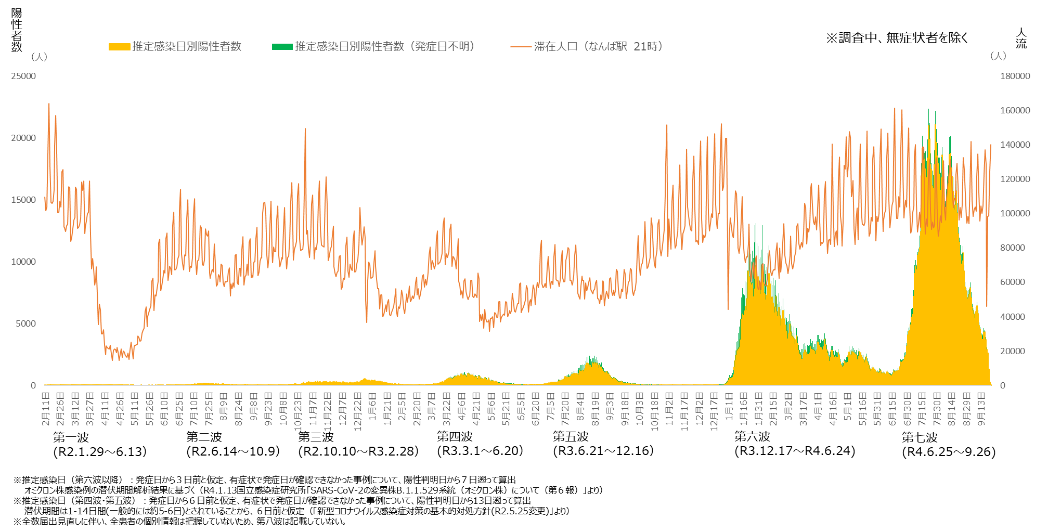

（出典）保健・医療分野における新型コロナウイルス感染症への対応についての検証報告

別冊　保健・医療分野における第一波から第八波までの新型コロナウイルス感染症への対応（大阪府健康医療部）

（参考６）感染エピソード等の陽性者の状況分析

■年末年始～１月　状況別の陽性者、感染の可能性があるエピソード

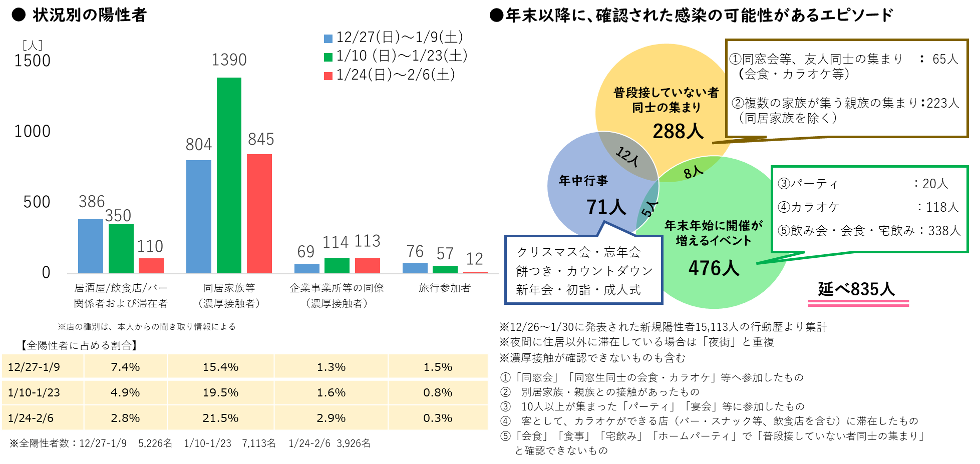

（出典）保健・医療分野における新型コロナウイルス感染症への対応についての検証報告

別冊　保健・医療分野における第一波から第八波までの新型コロナウイルス感染症への対応（大阪府健康医療部）

（参考７）患者発生等の予測

■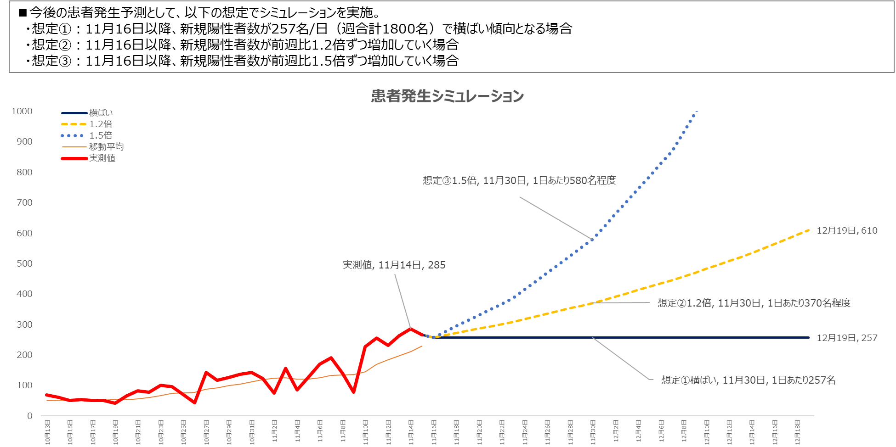新規陽性者数の推移と患者発生シミュレーション　※重症患者数、入院者数及び療養者数の予測も実施

（出典）令和２年１１月２０日第２９回大阪府新型コロナウイルス対策本部会議資料

（参考８）年代別重症化リスク因子の有無（令和4年8月21日時点）

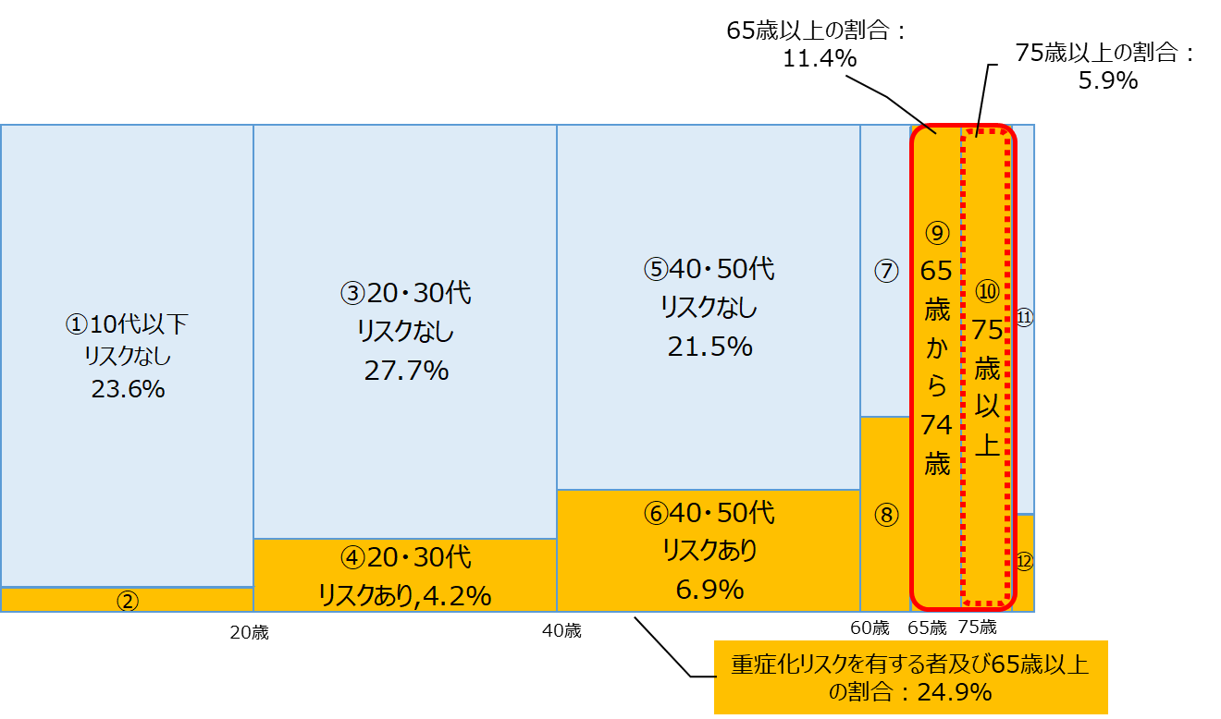

（出典）令和４年9月14日第81回大阪府新型コロナウイルス対策本部会議資料

1. ガイドラインにおいて、「平時から実施するサーベイランスのほか、有事における感染症の流行状況や時間の経過に応じた追加的な感染症サーベイランスの実施や対象者・対象施設拡大等の実施方法の変更等、機動的かつ柔軟に対応する。」と記載されている。
2. ガイドラインにおいて、「国及びJIHSは、疫学情報の収集により、平時から感染症の発生動向やパターンを把握するとともに、異常な発生の早期探知を行う。また、迅速かつ適切な分析を通じて、感染症のリスク要因や感染拡大の可能性を評価し、感染症危機管理上の意思決定につなげる。加えて、これらの疫学情報を持続的かつ重層的に収集・分析し、疾病の予防と対策に迅速に還元する。」と記載されている。
3. ガイドラインにおいて、「国及びJIHSは、感染症の疫学的特徴やリスク要因について、包括的に情報を収集するとともに、平時から感染拡大リスクの評価方法の検討を行う。対象となる情報としては、疫学情報や人流等が挙げられる。」と記載されている。
4. ガイドラインにおいて、「国及びJIHSは、平時及び有事に感染症の科学的知見の創出や医薬品等の研究開発を実施するための医療機関等のネットワーク体制である「新興・再興感染症データバンク事業ナショナルリポジトリ（REBIND）」を発展的に拡張し、有事においても速やかに対象症例を研究に組み入れることができる「感染症臨床研究ネットワーク 」（REBINDを発展的に拡張したネットワークであり、特定・第１種感染症指定医療機関を中心に協力医療機関として参加予定）を構築する。また、国は、有事における匿名感染症関連情報の第三者提供の体制を検討し、迅速に提供できるよう準備する。」と記載されている。
5. ガイドラインにおいて、「国及びJIHSは、平時より、最新の感染症対策や、疫学調査の手法等を持続的に収集・分析し、疾病の予防と対策に迅速に還元する。収集する情報としては、国際的な感染症の早期警戒・対応システムや国際連携の動向に関する情報、感染症の予防及び対策に関する政策、水際対策、ワクチン接種プログラム、健康教育キャンペーンなどに関する情報等が挙げられる。」と記載されている。
6. ガイドラインにおいて、「予防接種（ワクチン）に関するガイドライン」「治療薬・治療法に関するガイドライン」を参照し、平時に行う情報収集・分析等に資する研究開発状況や研究結果について把握する。」と記載されている。
7. ガイドラインにおいて、「都道府県は、有事において、医療機関等情報支援システム（G-MIS）等を活用し、病床使用率、重症者用病床使用率、外来ひっ迫状況のほか、必要に応じて、救急搬送困難事案に係る状況（平時においては、主な52消防本部から消防庁及び消防本部が所在する都道府県に救急搬送困難事案に係る状況を報告。有事においては、都道府県は必要に応じ、主な52消防本部以外の救急搬送困難事案に係る状況の把握に努める）等の情報収集を行い、感染症対策における医療機関等の状況をモニタリングができる体制を平時から構築する。」と記載されている。
8. ガイドラインにおいて、「国及びJIHSは、ワンヘルス・アプローチにおける感染症の流行状況等の情報収集を行う。また、必要に応じてヒトへの感染症リスクを評価し、これらの評価を踏まえ、感染症危機管理上の意思決定につなげる。状況に応じて調査・研究などを適宜実施し、積極的な情報収集を行う。」と記載されている。
9. ガイドラインにおいて、国民生活・国民経済に関する情報として、「国及びJIHSは、新型インフルエンザ等の発生状況に応じ、感染拡大防止と国民生活及び国民経済との両立を見据えた柔軟かつ機動的な切替え等の意思決定に資するよう、平時から参考とすべき指標やデータ等の内容、取得方法、取得時期等を整理する。平時から定常的に収集・分析を行っている政府統計を活用しつつ、必要に応じ、追加調査等を実施し、新たな指標やデータを取得する。取得する指標やデータについては、今後更なる検討の上で更新を行っていくべきものであるが、指標やデータの例としては、雇用、消費、景気、生活保護、出生・婚姻、自殺、人流の状況等が考えられる。」と記載されている。
10. 特措法に基づく政府対策本部が設置される前においては、必要に応じて大阪府感染症対策本部を設置する。